Choker Tia - idealny wybór dla odważnych kobiet
<strong>Choker</strong> Tia to uwodzicielski dodatek do bielizny, który odmieni każdą stylizację, dodając jej uroku i nutki tajemniczości.

Choker - modny dodatek do stylizacji
Choker swoją pierwszą młodość przeżył w latach 90, kiedy były absolutnym hitem i nosiły go wszystkie kobiety. Cieszyły się ogromną popularnością. Trend na nie jednak minęła i przez długi czas zniknęły ze świata mody. Powróciły do nas z wielkim hukiem całkiem niedawno i do teraz widzimy je niemalże wszędzie - w codziennych, luźnych stylizacjach, ale także na bankietach i innych eleganckich wydarzeniach.

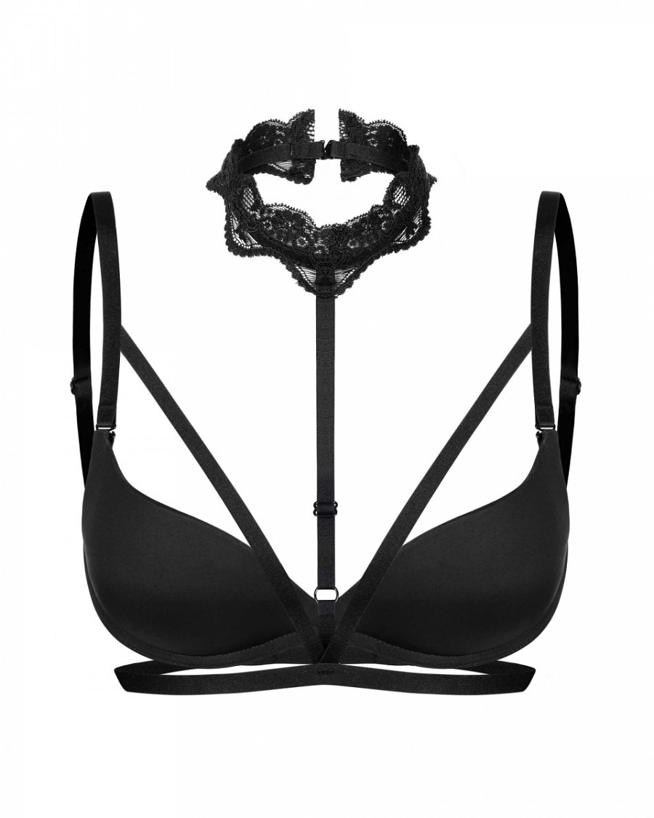
Hitem tego sezonu jest choker Tia, który jest w bardzo subtelny i seksowny sposób połączony ze strapsami. Jego głównym atutem wyróżniającym, który przyciąga wzrok wszystkich wokół jest piękna koronka. Tworzy ona delikatny efekt golfu, dzięki czemu dopasowany np. do eleganckiej, klasycznej koszuli będzie wyglądać niezwykle elegancko i kobieco. Natomiast połączony z błyszczącym topem na ramiączkach nabierze bardziej drapieżnego stylu. Choker Tia stanowi piękną ozdobę nie tylko Twojej stylizacji, ale przede wszystkim Twojej bielizny. Jego zaletą jest to, że nabierzesz niezwykłej pewności siebie i będziesz dumnie wypinać pierś do przodu.
Choker - gdzie dostać najbardziej oryginalne modele?
Marzysz o osiągnięciu efektu subtelności, tajemniczości, pozostając w tym wszystkich intrygująca i uwodzicielska? Choker Tia to idealny wybór dla Ciebie. Dla kobiet, które preferują bardziej stonowane i spokojne modele, na naszej stronie internetowej każdy znajdzie coś idealnego dla siebie.
Choker - hit tego lata dostępny w naszym sklepie, zapraszamy!

